UNIVERSIDAD NACIONAL DEL ESTE

FACULTAD POLITÉCNICA – INGENIERÍA ELÉCTRICA

2ª PRUEBA FINAL DE CÁLCULO 1

ALUMNO: ………………………………………………………………….. FECHA: 06/12/07

- 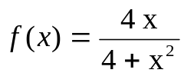 Determinar, si existen, Puntos críticos, valores máximos y mínimos relativos de la función dada a continuación:

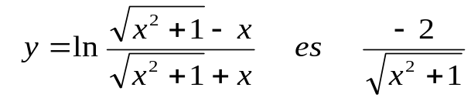

2) Demostrar que la Derivada de

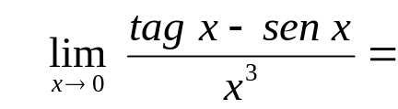

3) Determinar el Limite de la función, sin utilizar derivadas:

4) Determinar el Área limitada por la parábola y = 5 + 4x –x² y la cuerda definida por los puntos ( 4,5 ) y ( -1, 0 )

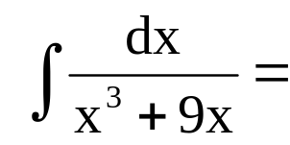

5) Resolver la Integral:

Nota: Los ejercicios tienen un valor de 20 Puntos cada uno en un total de 100 Puntos

